latihanNama: Danang Kurniawan

NIM: K3521016

Kelas: B

**1. Menggunakan Media Query**

1. Dengan cara serupa, munculkan logo UNS (file cari sendiri) yang hanya nampak ketika ukuran layar lebih dari 1024 piksel dan simpan dengan nama latihan1b.html!

**Jawab:** Sudah

Coding:

<!DOCTYPE *html*>

<html *lang*="en">

<head>

    <title>Menggunakan media Query CSS3</title>

    <meta *name*="viewport" *content*="width=device-width, initial-scale=1.0">

    <style>

*.smartphone*{

            display: none;

        }

        @media only screen and (min-width: 1025px){

*.smartphone*{

                display: block;

            }

        }

    </style>

</head>

<body>

    <h3>Menggunakan media Query CSS3</h3>

    <div *class*="smartphone">

        <h2>Terdeteksi ukuran smartphone</h2>

        <img *src*="Logo_UNS.png" *alt*="">

    </div>

</body>

</html>

Hasil:

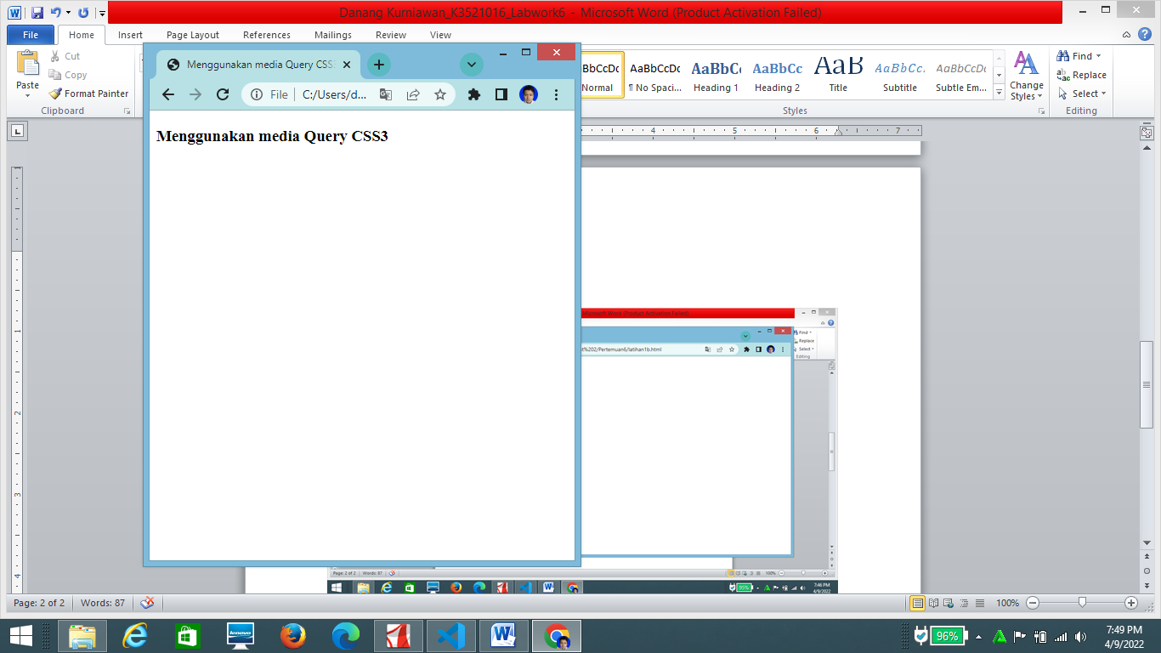

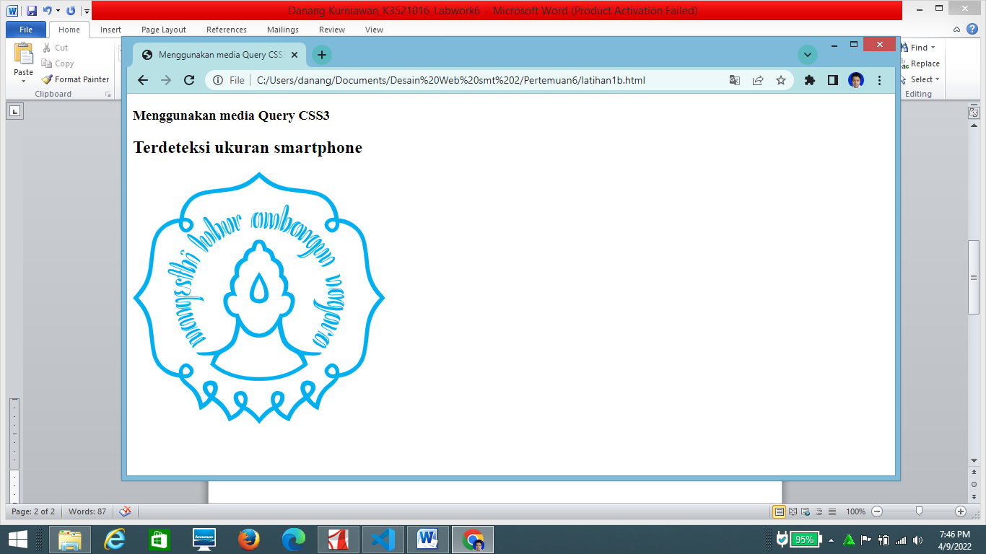

**2. Desain Halaman Web Responsif**

1. Ubah media query di atas menjadi bentuk responsive menggunakan flex lalu simpan dengan nama latihan2b.html!

**Jawab:** Sudah

*/*Tablet*/*

        @media only screen and (max-width: 1080px){

*#nav*{

                height: 360px;

            }

*.box*{

                width: 45%;

                margin: 0 4% 20px 0;

            }

        }

*/*Smartphone*/*

        @media only screen and (max-width: 640px){

*#nav*{

                height: 640px;

                display: flex;

                flex-direction: column;

            }

*.box*{

                width: 100%;

            }

        }

**3. Animasi Transisi**

1. Dengan transition, ubah bentuk objek menjadi oval dan warna dari objek menjadi biru pada saat landscape!

Masih pada file yang sama, berikan animasi (animation dan keyframes) objek berputar 360 derajat infinite linier dengan tempo 2 detik pada saat landscape sehingga nampak seperti baling-baling pesawat terbang!

Simpan dengan nama latihan3b.html

**Jawab:** Sudah

  <style *type*="text/css">

*.box*{

            width: 40%;

            height: 100px;

            background: orange;

            border: 2px solid **#212121**;

        }

*/*Landscape*/*

        @media (orientation:landscape){

*.box*{

                border-radius: 50%;

                background-color: blue;

                animation: putar 2s linear infinite;

            }

        }

        @keyframes putar{

*0%*{

                width: 100%;

            }

*100%*{

                width: 100%;

                transform: rotate(360deg);

            }

        }

    </style>